Автор:
Купцова Е.В.,
учитель информатики и ИКТ, математики
МБОУ «Шенкурская СОШ»
г. Шенкурск Архангельской области.

Урок математики в 5 классе по теме «Среднее арифметическое».
Цель: отработать понятие среднего арифметического.
Задачи:
- Обучающая: применять понятие среднего арифметического при решении задач практического содержания.
- Развивающая: развивать память, внимание, мышление, любознательность, грамотность математической речи.
- Воспитательная: воспитывать положительную мотивацию к учению, интереса к предмету, дисциплинированность, умение слушать одноклассников.
Формы обучения: фронтальная, индивидуальная.
Методы обучения: словесные, практические, наглядные.
Технические средства: компьютер, ММУ, программа «Живая математика».
УМК: учебник математики для 5 класса автора Виленкина Н.Я.
Ход урока:
- Организационный момент.
Ребята, послушайте, какая тишина!
Это в школе начались уроки.
Мы не будем тратить время зря,
И приступим все к работе.
- Устная работа.
- Начнём с устных заданий. Разгадав кроссворд, сможем определить тему урока.
- Слагаемое + слагаемое = ….(сумма)
- Кроме натуральных чисел, изучаемых в начальной школе, существуют ….(дроби)
- Делитель умножить на частное – получим….(делимое)
- Эти задания в ваших учебниках записаны текстом и в конце обязательно есть вопрос….(задача)
- Равенство, содержащее букву, значение которой надо найти…(уравнение)
- При делении произведения на множитель мы находим… (множитель)
- Какие дроби мы с вами изучаем? ….(десятичные)
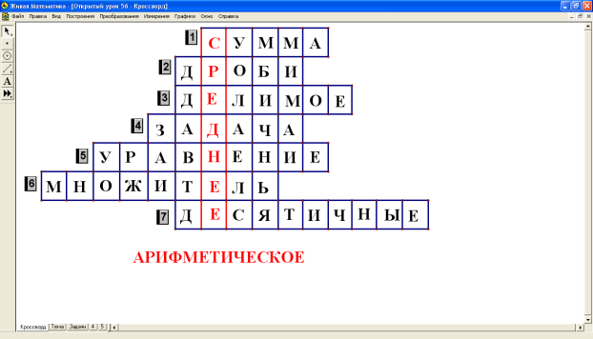

- Итак, тема урока «Среднее арифметическое»
- Определение задач урока.
- Сформулируйте задачи урока. (- закрепление понятия среднего арифметического и применение его при решении задач)
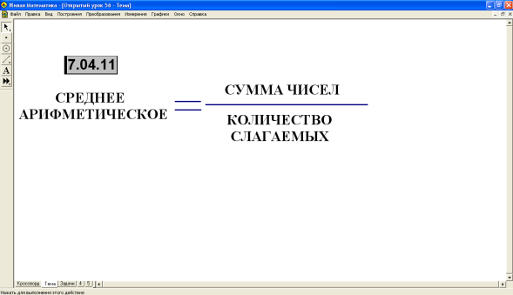
- Как найти среднее арифметическое? /Дождаться ответа учащихся, а потом визуально вспомнить формулу, с помощью программы «Живая Математика»/

- Что обозначает черта дроби? (- деление)
- Работа в тетрадях.
- Подписываем в тетрадях число и тему урока.
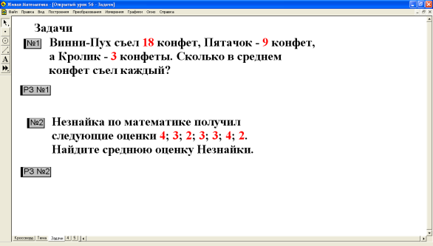
- Решите задачи (по вариантам) /Решают задачи за отворотом доски по одному представителю от варианта/

.

- Проверяем решение
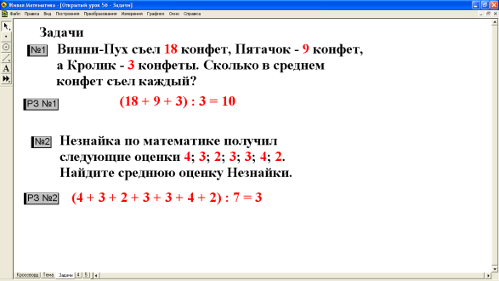

- Физкультминутка (гимнастика для глаз – движение планет, из анимированных презентаций)
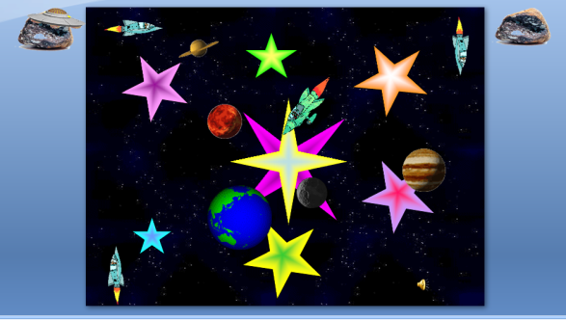

- Практическая работа
- /Учащимся было дано задание на дом – взвесить свои портфели с учебниками одного дня/
- Найти среднюю массу портфеля с учебниками в 5 б классе. Округлите ответ до десятых. /перед началом урока все учащиеся записали массу своих портфелей на отворот доски/
- Одного из детей пригласить к доске для решения задачи.
- Информация для учащихся: по нормам СанПина масса портфеля учащегося 5 класса должна быть не более 2,5 кг.
- Работа с учебником.
- Решить № 1505. /вспомнить правило вычисления: сумма чисел = среднее арифметическое * количество чисел/
- Решение оформить на доске.
- Домашнее задание
- № 1528 (как № 1505), № 1535 (а) – пример по действиям.
- Подведение итогов
- А что ещё можно вычислить с помощью среднего арифметического?
- Что нового узнали?
- Что было самым трудным?

